小学数学西南师大课标版三年级下册
第三单元第一节《三位数除以一位数》第3课时活动设计
科目版本 | 小学数学 西南师大版 三年级下册
章 节 | 第三单元 第一节
课 名 | 三位数除以一位数 第3课时
学习目标 | - 探索并掌握三位数除以一位数的估算方法，能解释估算的过程，并能根据具体情境合理估算。  2．体会估算在实际生活中的应用，培养估算的意识和能力。  3．感受数学与生活的密切联系，感受数学的价值。
具体环节设计
教学环节 |  | 内 容
1. 教师上课
1.1 复习导入 |  |  | 1. 口算。  400÷4= 800÷2= 320÷4=  280÷7= 360÷3= 420÷6=  2. 估算。  62÷3 38÷4  说说你是怎么估算的？  3. 两位数除以一位数的估算，孩子们学得真不错。今天我们继续学习三位数除以一位数的估算。
1.2 探究新知 |  |  | 1. 出示情境图，引导孩子观察思考。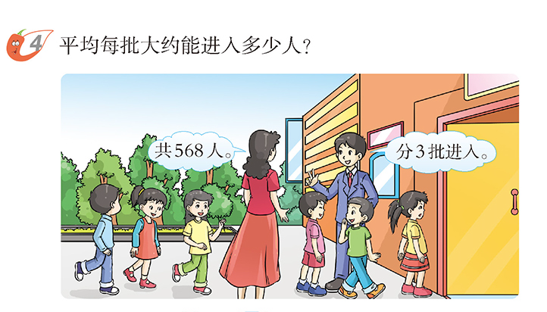
你从图中获得哪些数学信息？
- 平均每批大约能进入多少人？你觉得哪个词是关键词？为什么？
- 估一估，商是几位数？你是怎么知道的？
- 交流：你是怎样估算的？（先同桌交流，再全班交流）
把568看成600，每批不超过200人。 600÷3=200（人）
把568看成570，每批不超过190人。 570÷3=190（人）
1.3 课堂活动 |  |  | 1. 估一估，同桌互相说一说怎样估算。  793÷4 539÷9  议一议：三位数除以一位数的估算方法。  小结：三位数除以一位数的估算，我们可以根据除数的需要，把三位数看成和它最接近的整百数或者是几百几十的数，再除以一位数就能估算出结果。
2. 解决问题。
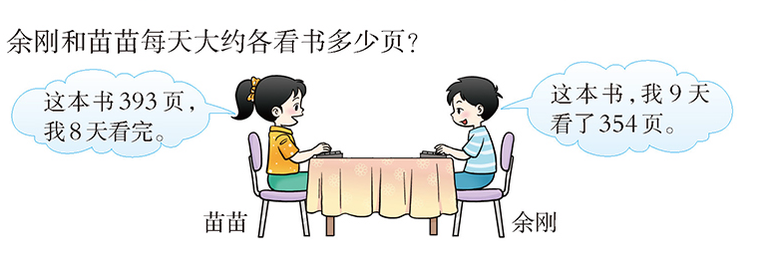

3. 估算。
613÷2 827÷4 581÷3 321÷8
493÷7 919÷9 617÷6 148÷5

1.4 拓展练习 |  |  | 1. 解决问题。  育人小学要修一条296m长的自来水管线。如果每根自来水管得长度是6m，大约需要多少根自来水管？
  2. 解决问题。 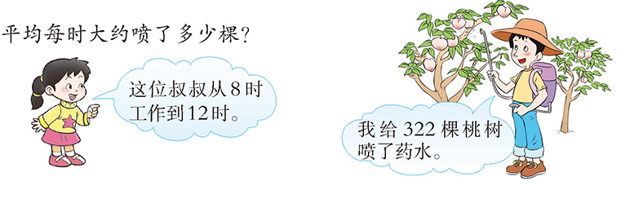
3. 小明和小红比赛踢毽子，比赛情况如下表：

姓 名 | 踢毽子个数（个） | 踢毽子时间（分钟）
小 明 | 616 | 3
小 红 | 771 | 4

小明和小红大约每分钟各踢了多少个？
2. 学生自学
2.1 跟我学 |  | 视频部分  义务教育教科书《数学》(西南师大版)  三位数除以一位数的估算  三年级下册  学习目标：  1. 探索并掌握三位数除以一位数的估算方法，能解释估算的过程，并能根据  具体情境合理估算。2．体会估算在实际生活中的应用，培养估算的意识和能力。3．感受数学与生活的密切联系，感受数学的价值。
2.2 跟我练 |  | 1. 估算。  613÷2 827÷4 581÷3 321÷8  493÷7 919÷9 617÷6 148÷5
2. 解决问题。
育人小学要修一条296m长的自来水管线。如果每根自来水管得长度是6m，
大约需要多少根自来水管？
答案：
300÷6=50（根）
答：大约需要50根自来水管。
3. 解决问题。
答案：
12时-8时=4时
320÷4=80（棵）
答：平均每时大约喷了80棵。
3．常见问题
怎样让学生根据除数灵活的选择被除数的近似数？
答：根据学生的已有认识水平，创设需要估算的现实情境，让学生在独立思考和小组交流基础上进行讨论、分析、反思和比较，经历估算的探索过程，从而体验估算价值，感悟估算方法，并引导学生抓住估算本质达到轻松估算，合理估算的水平。

